PEDIDO DE PROVIDÊNCIAS Nº 878/2023
Recolhimento de resíduos na Rua Onze de Junho, em frente ao número 1538, no Bairro Operário.
Solicita-se que, após os trâmites regimentais, seja enviada cópia da presente proposição ao Poder Executivo, para que realize as seguintes providências:
Recolhimento de resíduos que estão inviabilizando a passagem de pedestres no passeio público na Rua Onze de Junho, em frente ao número 1538, no Bairro Operário.

Novo Hamburgo, 17 de março de 2023.
Vereadora Lourdes Valim

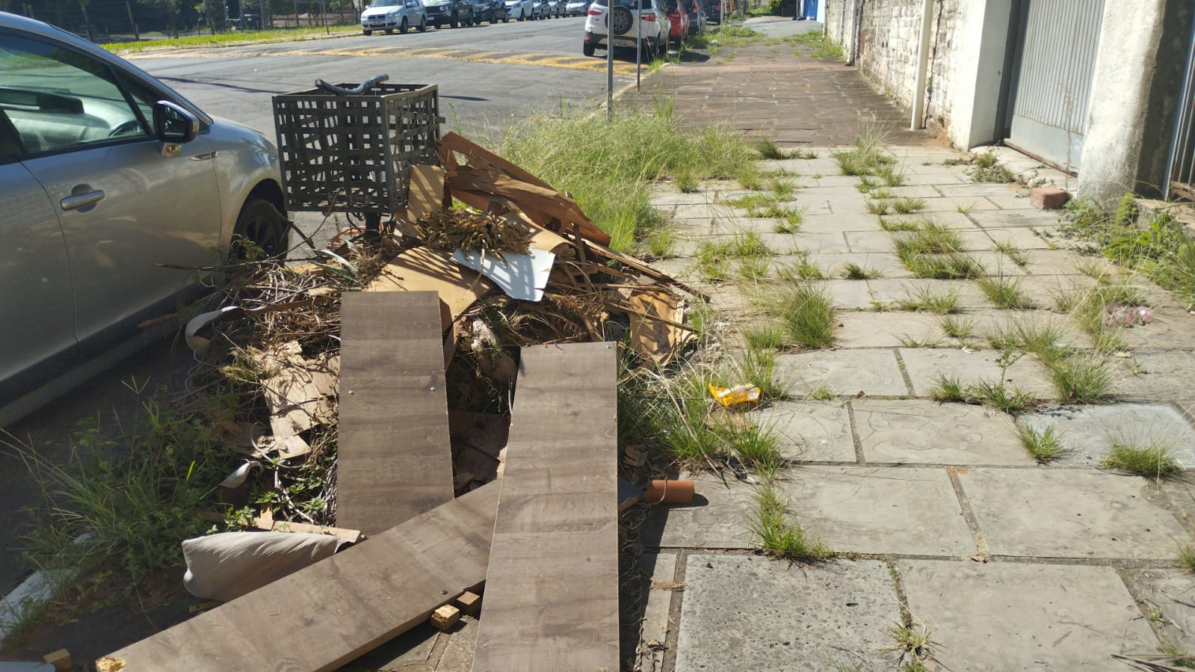

Obs.: Redação conforme original da autora.
/AO

